Cette fiche méthode s’adresse aux éleveurs qui souhaitent évaluer la qualité des poussins à l’élevage. La finalité est de pouvoir caractériser par l’observation d’indicateurs visuels, l’état général et l’activité du poussin, les éventuelles marques de malformations, inflammations ou déshydratation et les risques d’infection. Ces indicateurs permettent d’évaluer sur le poussin, l’impact de facteurs pré et post éclosion et le cas échéant d’alerter pour mettre en place des leviers à l’élevage.
Cette fiche présente la méthode, le matériel, les indicateurs à observer et leur notation. Elle est également un outil d’aide à l’interprétation des résultats et à l’indentification de leviers pour un bon démarrage.

Evaluer la qualité du poussin

Pourquoi mesurer la qualité du poussin?

Il est important de mesurer l’état sanitaire et comportemental du poussin à l’éclosion afin de détecter d’éventuels troubles et de mettre en place des leviers, permettant un bon démarrage et de bonnes performances.

La qualité d’un poussin à l’éclosion est un indicateur de son développement durant l’incubation et des conditions d’éclosion. Le développement du poussin pendant l’incubation impacte son potentiel de performances alors que les conditions d’éclosion impactent son potentiel de survie [12].



Où et quand?

A l’élevage: de la mise en place jusqu’à 6 jours d’élevage

Pourquoi faire ?

Evaluer la qualité des poussins, afin de mettre en place des pratiques adaptées et d’assurer un bon démarrage du lot.


Comment choisir les poussins ?
Au hasard, effectif en fonction du niveau choisi

Eleveur : prendre des poussins de différentes boîtes de livraison.

Niveau 1
Niveau 2
Niveau 3
Niveau 4
Poids
Longueur, état général et activité
Malformations, lésions et déshydratation
Facteurs de risques d’infections
4 niveaux d’évaluation

 | Effectifs minimum | Matériel | Méthode
Poids | 100 | Balance (0.1g) | Peser individuellement chaque poussin à l’aide de la balance.
Longueur | 25 | Règle graduée | Etendre le poussin au-dessus d’une règle graduée et mesurer du bec à l’orteil du milieu (sans griffe).
Etat général et activité | 30 | Fichier saisie et grille de notation | Observer et noter l’apparence du poussin, son niveau d’éveil et sa tonicité.
Malformations, lésions et déshydratation | 30 | Fichier saisie et grille de notation | Observer et noter le bec et les pattes du poussin.
Facteurs de risques d’infection | 30 | Fichier saisie et grille de notation | Contrôler l’abdomen et la zone de l’ombilic.

Méthode


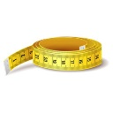
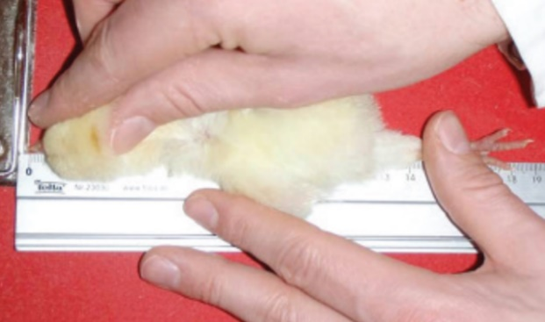
Mesurer de la longueur du poussin
(Ould-Ali et R, 2015)
FOCUS : Mesurer la longueur du poussin
Aligner le bout du bec avec le zéro (possible d’utiliser un objet comme butée pour avoir le bec bien placé), puis étirer le poussin autant que possible en tenant sa tête et sa patte. Relever la longueur au niveau de l’orteil (sans la griffe).


Pourquoi mesurer ces indicateurs ?

Indicateur | Pourquoi cet indicateur est-il important ? | Quelles conséquences futures ?
Niveau 1
Poids | Le poids est corrélé aux performances de croissance à 14 jours (r = 0.34)[1]. Le poids du poussin est lié au poids de l’œuf (r = 0.87) [2], et donc l’âge de la mère [3]. | Si le poids est trop faible, alors il est possible que le poussin soit déshydraté.  Si le poids est trop élevé, alors il est possible que le vitellus ne soit pas totalement absorbé, ce qui peut être le signe d’une infection.  Si il y a une forte hétérogénéité, alors le lot aura des disparités, avec un démarrage hétérogène.
Niveau 2
Longueur | La longueur du poussin est un indicateur de son développement. Elle est corrélée à ses performances de croissance, notamment à son poids à 14 jours (r = 0.38 [1]) et à 42 jours (r = 0.33 [4]) [5], [6]. | Si le poussin est trop petit, alors il est possible qu’il ait des performances plus faibles, un poids d’abattage plus faible. Ses chances de survie la première semaine, peuvent également être réduites.
Duvet et apparence | Le plumage est un indicateur de la qualité générale du poussin [7]. | Si le poussin est sale, taché par des fientes, alors il y a un risque d’infection, de mauvaise absorption du vitellus et une fragilisation de son bon état de santé. Sa croissance au démarrage est ralentie.  Si le poussin est mouillé, alors il risque d’avoir froid. Le poussin va donc chercher de la chaleur, et ne va pas se nourrir ou boire. Cela entraine une fragilisation de l’état de santé du poussin et une croissance ralentie.
Posture | C’est indicateur du niveau d’énergie et capacité de déplacement du poussin, un poussin avec un faible niveau d’énergie/capacité de déplacement aura du mal à accéder à l’eau et la nourriture et exprimer ses comportements naturel [8]. | Une mauvaise posture du poussin (pattes écartées) peut avoir un impact négatif sur l’intégrité de son squelette [8]. Un poussin malade/faible/ en rétablissement aura du mal à aller manger et boire.
Yeux | L’ouverture et la brillance des yeux sont des indicateurs du niveau d’éveil du poussin. | Niveau d’énergie/capacité de déplacement aura du mal à accéder à l’eau et la nourriture et exprimer ses comportements naturel [8].
Capacité à se redresser | Une bonne capacité à se redresser est essentielle, afin de retrouver une posture normale en cas de chute | Si le poussin n’arrive pas à se redresser en cas de chute, il ne pourra ni boire ni manger.
Niveau 3
Bec | Le bon état du bec est vital pour le poussin, il sert à respirer, boire et manger.. | Un bec blessé peut affaiblir le poussin, en limitant sa capacité à s’abreuver, s’alimenter et à respirer.
Pattes blessées | L’état des pattes est important pour un bon déplacement du poussin afin qu’il soit capable d’aller chercher à boire et à manger et d’exprimer ses comportements. | Un doigt/patte blessé(e) impacte négativement la posture et la capacité à se redresser et se déplacer du poussin. Aussi, des pattes blessées limitent le bon développement des muscles [8].  Un poussin déshydraté est fragilisé, ce qui a un impact négatif sur son état général (survie, performance, manger, boire, …). Un poussin déshydraté a de plus grande chance de mortalité et de démarrage lent [9].
Pattes déshydratées
Inflammation du tarse
Niveau 4
Sac vitellin | La présence de zone moins souple au niveau de l’abdomen, laisse supposer une mauvaise résorption du vitellin. | Si le sac vitellin est durci, le poussin n’a pas pu utiliser tous les nutriments qu’il contenait pour son développement, ce qui peut révéler des problèmes de carence. Egalement, une infection du sac vitellin, cause une diminution de l’état de santé général de ce dernier et compromet les chances de survie du poussin [10]–[12].
Membrane | La présence d’une membrane et/ou de jaune autour de l’ombilic sont signes d’un ombilic non hermétique, et donc une possible voie d’entrée pour les micro-organismes. | Un ombilic mal fermé conduit souvent à une mortalité plus important durant la première semaine de vie (5-10%) et une baisse de performances avec un poids plus faible et une consommation d’aliment réduite [10], [11], [13].
Jaune | La fermeture de l’ombilic est essentielle pour limiter les risques d’infection, c’est la partie la plus vulnérable. Un ombilic mal fermé est sujet aux infections.
Ombilic


Niveau 2 : Etat général et activité ( …. / 32)
Comment évaluer ces indicateurs ?
Duvet et apparence | Poser le poussin sur la table et l’observer en le manipulant le moins possible. | 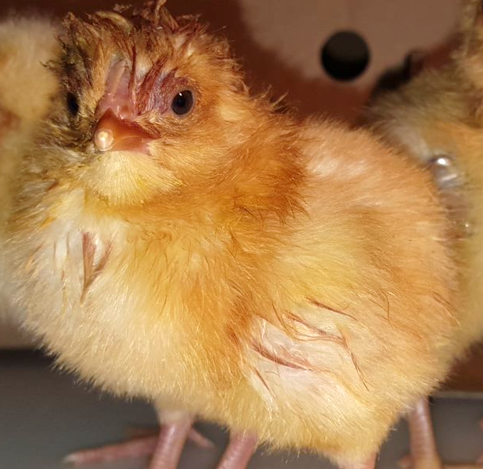 |  | 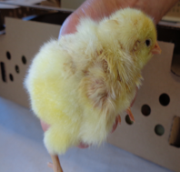  © INRAe |  |  | 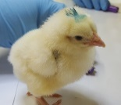  © ITAVI
Duvet et apparence |  | Sale et mouillé | 0 | Mouillé | 2 |  | Propre et sec |  | 5
Posture | Soulever le poussin et le poser délicatement sur ses pattes | 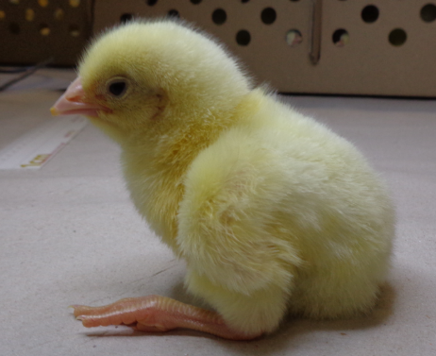  © INRAe |  |  |  |  | 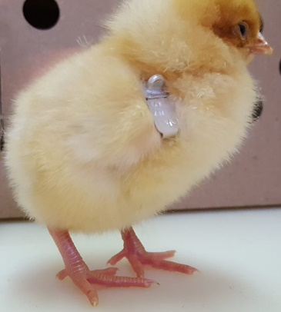  © ITAVI
Posture | Soulever le poussin et le poser délicatement sur ses pattes | Affaissé | 0 |  |  |  | Debout | 5
Yeux | Observer les yeux du poussin, sans le manipuler. | 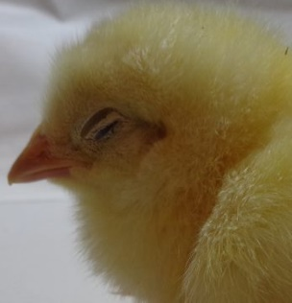  © ITAVI |  | 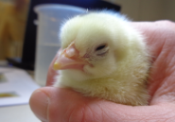  © INRAe |  |  | 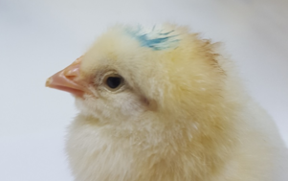
Yeux | Observer les yeux du poussin, sans le manipuler. | Fermés | 0 | Ouverts et non brillants |  | 8 | Ouverts et brillants |  | 16
Activité | Mettre le poussin sur le dos | + 3 secondes pour se retourner / ne se retourne pas |  |  |  |  | Se retourne en moins de 3 secondes
Activité | Mettre le poussin sur le dos | Faible | 0 |  |  |  | Bonne | 6

Niveau 3 : Malformations, inflammations et déshydratation (…/26)
© ITAVI

Bec | Prendre le poussin dans une main et observer le bec | 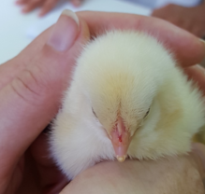  © ITAVI |  | 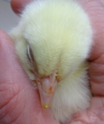  © ITAVI |  | 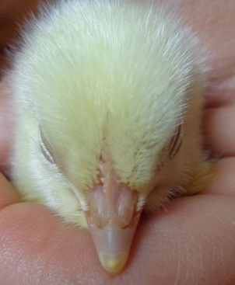  © ITAVI
Bec |  | Point rouge à la base du bec | 0 | Point commence à rougir | 5 | Normal | 10
Pattes infectées | En gardant le poussin dans la main, observer les pattes | 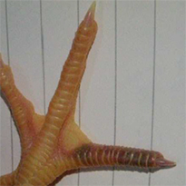  ©Petersim |  |  |  | 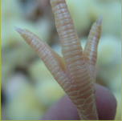  © ITAVI
Pattes infectées |  | Une ou deux pattes/doigts infecté(e)s | 0 |  |  | Pattes et orteils normaux | 6
Déshydra-  tation pattes | Regarder à l’intérieur d’une patte si la veine saphène est saillante | 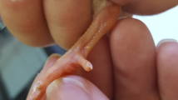 |  |  |  | 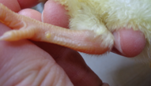  © INRAe
Déshydra-  tation pattes |  | Patte contour blanc, veine saphène saillante | 0 |  |  | Patte normale | 5
Inflamma-tion du tarse | Observer les tarses en relevant les pattes du poussin | 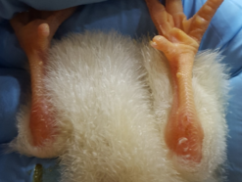  © ITAVI |  | 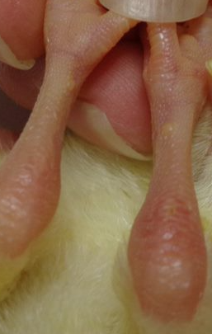 |  | 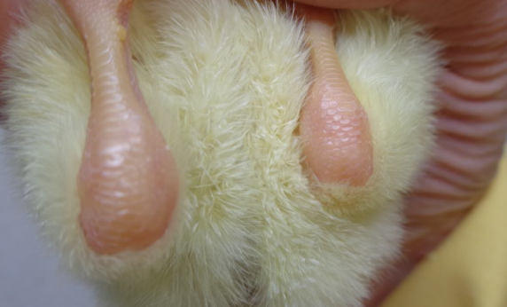  © ITAVI
Inflamma-tion du tarse |  | Articulation gonflée rouge | 0 | Tarse rougi ou desquamé  © ITAVI | 2 | Articulation normale | 5

Niveau 4 : Facteurs de risque d’infection (… / 52)
Sac vitellin | Passer le doigt sur l’abdomen pour détecter une dureté
Sac vitellin | Passer le doigt sur l’abdomen pour détecter une dureté | Abdomen dur au toucher | 0 |  |  |  |  | Abdomen souple au toucher |  | 12
Ombilic | Pour observer l’ombilic, pousser le duvet en soufflant ou avec un doigt humide. | 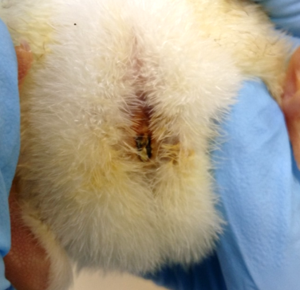  © ITAVI |  | 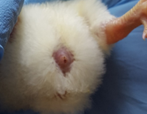  © ITAVI |  | 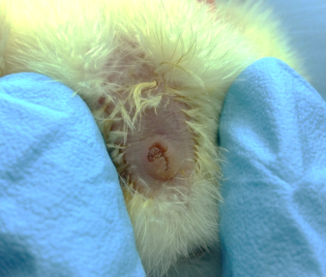  © ITAVI |  | 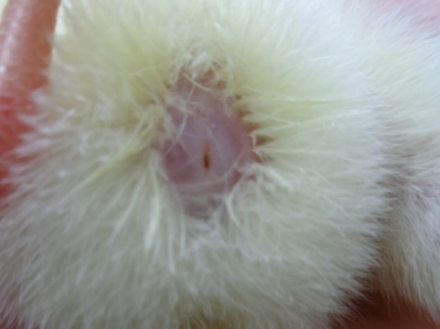  © INRAe
Ombilic |  | Pas fermé et décoloré : croute très large en relief | 0 | Pas complètement fermé et pas décoloré | 6 | Fermé mais crouté | 9 | Propre et fermé | 12
Membrane |  | 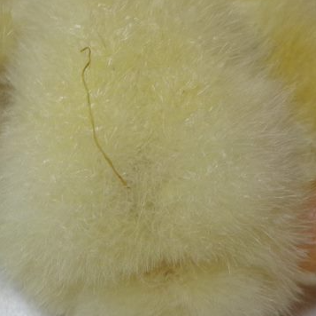 |  | 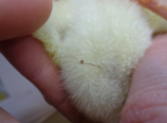  © INRAe |  | 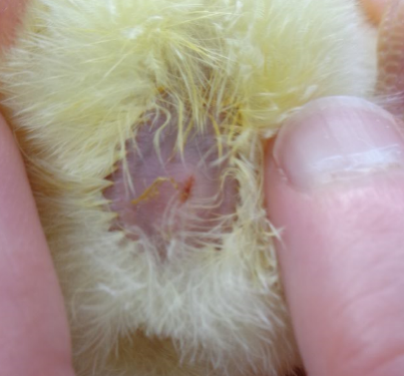  © INRAe |  | 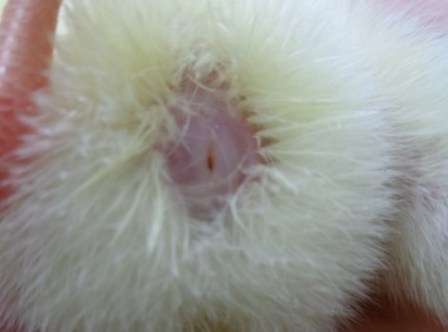  © INRAe
Membrane |  | Très longue membrane  (+1 cm) | 0 | Moyenne membrane  (0.5 -1 cm) | 4 | Petite membrane ( - 0.5 cm) | 8 | Pas de membrane | 12
Jaune |  | 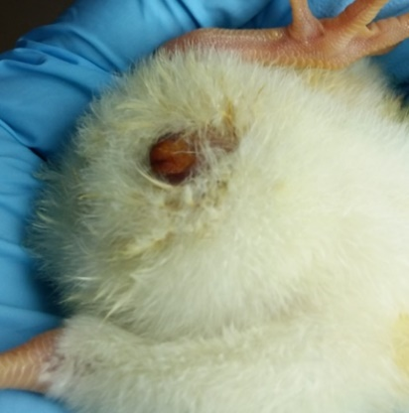  © ITAVI |  | 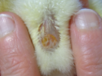  © INRAe |  | 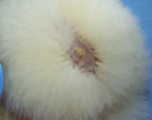  © ITAVI |  | 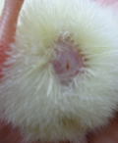  © INRAe
Jaune |  | Très gros jaune 0 |  | Gros jaune 8 |  | Petit jaune 12 |  | Pas de jaune | 16

Date : |  |  |  |  |  |  |  |  |  |  | Fiche de notation |  |  | Sac vitellin correctement absorbé 12 | Complètement fermé et propre 12 | Pas de membrane 12 | Pas de jaune 16 |  | Sous- Totaux
 |  |  |  |  | Propre et sec 5 | Debout 5 | Ouverts et brillants 16 | Bonne 6 | Normal 10 | Normal  6 | Normale 5 | Articulation normale 5 |  | Sac vitellin correctement absorbé 12 | Fermé mais crouté sec 9 | Petite membrane | Petit jeune 12
Lignées: |  |  |  |  | Mouillé 2 | Affaissé 0 | Ouverts et non brillants 8 | Faible  0 | Point commence à rougir 5 | Une patte infectée  0 | Patte contour blanc, veine saphène saillante 0 | Tarse rougi ou desquamé 2 |  |  | Pas totalement fermé et pas décoloré 6 | Longue membrane 4 | Gros jaune 8
Opérateurs : |  |  |  |  | Sale et mouillé 0 |  | Fermés 0 |  | Point rouge à la base du bec 0 | Deux pattes infectées  0 | Patte contour blanc, veine saphène saillante 0 | Articulation  gonflée rouge 0 | Sac vitellin peu absorbé et assez dur au toucher 0 |  | Pas fermé et décoloré 0 | Membrane très longue 0 | Très gros jaune 0
Lignée | Date d'éclosion | N° bague | Poids (g) | Longueur (mm) | Duvet et apparence | Posture | Yeux | Activité | Bec | Pattes infectées | Déshydratation pattes | Inflammation du tarse |  | Sac vitellin | Ombilic | Membrane | Jaune | Total (/110) | Etat général et activité | Lésions, inflam- mations et déshydratation | Facteurs de risque infection
Exemple | 06/07/2020 | 6001 | 45 | 20 | 5 | 5 | 16 | 6 | 5 | 6 | 5 | 2 |  | 12 | 12 | 8 | 16 | 98 | 32 | 18 | 48

Sources
Comment interpréter les résultats ?
[1] N. J. Wolanski, R. A. Renema, F. E. Robinson, V. L. Carney, et B. I. Fancher, « Relationship Between Chick Conformation and Quality Measures with Early Growth Traits in Males of Eight Selected Pure or Commercial Broiler Breeder Strains », Poultry Science, vol. 85, nº 8, p. 1490‑1497, 2006, doi: 10.1093/ps/85.8.1490.
[2] N. J. Wolanski, R. A. Renema, F. E. Robinson, V. L. Carney, et B. I. Fancher, « Relationships Among Egg Characteristics, Chick Measurements, and Early Growth Traits in Ten Broiler Breeder Strains », Poultry Science, vol. 86, nº 8, p. 1784‑1792, 2007, doi: 10.1093/ps/86.8.1784.
[3] A. Ipek et A. Sözcü, « Broiler Chick Quality And Scoring Methods », Journal of Agricultural Faculty of Uludag University, vol. 27, nº 2, p. 131‑137, 2013.
[4] H. Willemsen et al., « Critical assessment of chick quality measurements as an indicator of posthatch performance », Poultry Science, vol. 87, nº 11, p. 2358‑2366, 2008, doi: 10.3382/ps.2008-00095.
[5] R. Meijerhof, « What counts for chick quality? », Hybro B.V, 2005b.
[6] R. Molenaar, I. a. M. Reijrink, R. Meijerhof, et H. V. D. Brand, « Relationship between hatchling length and weight on later productive performance in broilers », World’s Poultry Science Journal, vol. 64, nº 4, p. 599‑604, 2008, doi: 10.1017/S0043933908000226.
[7] F. Verschuere, « Évaluation de la qualité des poussins et optimisation de l’incubation (3) | Département de développement de couvoir — world leader in the development of incubators and hatcheries », Petersime, 2016. https://www.petersime.com/departement-de-developpement-de-couvoir/evaluation-de-la-qualite-des-poussins-et-optimisation-de-lincubation-3/ (consulté le juill. 29, 2020).
[8] F. Verschuere, « Evaluation de la qualité des poussins et perfectionnement de l’incubation (5) | Département de développement de couvoir — world leader in the development of incubators and hatcheries », 2016. https://www.petersime.com/departement-de-developpement-de-couvoir/evaluation-de-la-qualite-des-poussins-et-perfectionnement-de-lincubation-5/ (consulté le juill. 29, 2020).
[9] « Dehydration in day-old chicks ». https://poultryperformanceplus.com/information-database/broilers/106-dehydration-in-day-old-chicks (consulté le juill. 29, 2020).
[10] R. Meijerhof, « Incubation effects on chick quality », Hybro B.V, 2005a.
[11] A. Mitchell, « Preventing Infection, Dehydration Helps Ensure Good Chick Quality », The Poultry Site, déc. 2015. https://thepoultrysite.com/news/2015/12/preventing-infection-dehydration-helps-ensure-good-chick-quality (consulté le juill. 29, 2020).
[12] E. Mróz, M. Stępińska, A. Orłowska, et K. Michalak, « Frequency of Occurrence of Physical Defects in Turkey Poults / Częstotliwość występowania wad budowy piskląt indyczych », Annals of Animal Science, vol. 13, nº 3, p. 543‑552, 2013, doi: 10.2478/aoas-2013-0020.
[13] F. Verschuere, « Estimation de la qualité de poussins et optimisation de l’incubation (2) | Département de développement de couvoir — world leader in the development of incubators and hatcheries », Petersime, 2016. https://www.petersime.com/departement-de-developpement-de-couvoir/estimation-de-la-qualite-de-poussins-et-optimisation-de-lincubation-2/ (consulté le juill. 29, 2020).
[14] D. Ould-Ali et R. Schulte-Brüggelte, « Review of different day-old chick quality parameters in layer type breeds », International Poultry Production, vol. 23, nº 4, p. 15‑19, 2015.
[15] A. Lourens, R. Molenaar, H. van den Brand, M. J. W. Heetkamp, R. Meijerhof, et B. Kemp, « Effect of egg size on heat production and the transition of energy from egg to hatchling », Poult. Sci., vol. 85, nº 4, p. 770‑776, 2006, doi: 10.1093/ps/85.4.770.

